學習單
我是搭車高手

班級： 年 班 座號： 號 姓名：

小朋友，大眾交通運輸工具讓我們的生活變得更便利，請你回答下面有關搭乘大眾交通運輸工具的問題，測試看看你是不是「搭車高手」喔！

一、下列候車搭車時的行為，哪些情形是正確的，請打「○」，哪些是錯誤的，請打「╳」。
1.（ ）車輛行駛中走來走去。
2.（ ）上車時爭先恐後。
3.（ ）繫好座位上的安全帶。
4.（ ）座位禮讓孕婦老人，自己站著沒關係。
5.（ ）車門一開先上車，不等車上的乘客下車。
6.（ ）車上吃完食物，把垃圾留在座位上。
7.（ ）車上大聲講話、喧嘩。
8.（ ）站立時抓好扶手。

二、糟糕，大客車發生嚴重的車禍，這時司機不省人事，無法打開車門，請問乘客可以從哪裡逃生？

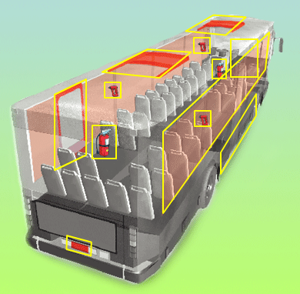
安全門
車頂逃生口
滅火器
安全窗
車窗擊破器
出口一：
出口二：
出口三：

三、小朋友，請將正確的答案填在( )中：
1.( )上下公車或火車怎麼做才安全？
(1)爭先恐後。 (2)排隊等候。 (3)無須排隊，先來先上車。
2.( )遇到大型車輛時為什麼要離遠一點？
(1)車輛靠近時影響車輛穩定。 (2)大型車轉彎時內輪差大。 (3)以上都是。
3.( )發生車禍時應該如何逃生？
(1)用手敲破車窗。 (2)打開安全逃生門。 (3)大聲呼叫。

四、你曾搭乘哪些大眾交通運輸工具，依照使用次數寫出1、2或3？（可複選）
□公車 □客運 □火車 □捷運 □船 □飛機

五、延續上題，候車時，應該注意什麼事項？為什麼？（請寫出來或畫出來）
應注意的事項 | 原因

六、承上題，上下車時應該注意什麼事項？為什麼？（請寫出來或畫出來）
應注意的事項 | 原因

七、承上題，在車廂內應該注意什麼事項？為什麼？（請寫出來或畫出來）
應注意的事項 | 原因

